ARTÍCULO CIENTÍFICO – FÍSICA: CAÍDA LIBRE
Proyecto Interdisciplinario – Periódico Escolar | Sección: Ciencia y Tecnología
1. Tema
Caída libre: relación entre la altura y el tiempo de caída.
2. Resumen
Se analizó la caída de una pelota desde distintas alturas para comprobar cómo cambia el tiempo de caída. La teoría indica que, al aumentar la altura, también aumenta el tiempo. Los valores teóricos se obtuvieron con la ecuación de caída libre y se compararon con mediciones experimentales.
3. Introducción
La caída libre permite estudiar un movimiento acelerado presente en situaciones cotidianas. El objetivo es comprobar, con un experimento sencillo, la relación entre la altura desde la que se suelta una pelota y el tiempo que tarda en llegar al suelo.
4. Marco teórico
La caída libre es un caso de MRUV en el que, si se desprecia la resistencia del aire, el objeto se mueve con aceleración aproximadamente constante debida a la gravedad. Cerca de la superficie terrestre se usa g ≈ 9,8 m/s². Si parte del reposo: h = ½·g·t²; por tanto, t = √(2h/g).
5. Metodología – Método científico
Observación: desde mayor altura, una pelota tarda más en llegar al suelo. Pregunta: ¿el tiempo de caída depende de la altura? Hipótesis: si aumenta la altura, aumentará el tiempo de caída. Materiales: pelota pequeña, cinta métrica y celular. Procedimiento: marcar 0,5 m, 1,0 m y 1,5 m; soltar la pelota sin impulsarla; medir el tiempo tres veces por altura y calcular el promedio.
6. Resultados
Registro de ejemplo. Antes de entregar, reemplaza la columna “Tiempo medido” por el promedio obtenido en tu experimento.
Altura (m) | Tiempo medido* (s) | Tiempo teórico (s)
0,5 | 0,33 | 0,32
1,0 | 0,46 | 0,45
1,5 | 0,56 | 0,55
Los tiempos aumentan con la altura y los valores de ejemplo son cercanos a los teóricos. Las diferencias experimentales pueden deberse al tiempo de reacción al usar el cronómetro.
7. Conclusiones
1) Al aumentar la altura, aumenta el tiempo de caída. 2) La hipótesis es coherente con la relación t = √(2h/g). 3) Las pequeñas diferencias entre teoría y experimento pueden explicarse por errores de medición y por la resistencia del aire.
8. Fuentes de información
• Moebs, W., Ling, S. J. y Sanny, J. (2021). Física universitaria, volumen 1, sección 3.5 “Caída libre”. OpenStax. Fuente oficial (consulta: 22/09/2026).
• Xunta de Galicia. (2021). Física y Química 2º ESO: Movimiento rectilíneo uniformemente acelerado (MRUA). Fuente oficial (consulta: 22/09/2026).
9. Imagen
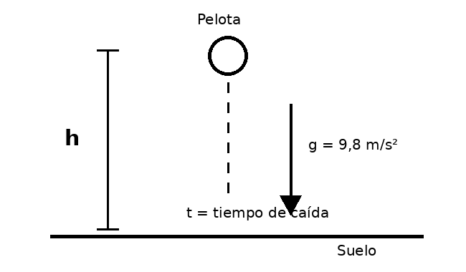 | Esquema de la caída libre: la pelota se suelta desde una altura h y acelera hacia el suelo por efecto de la gravedad.
* Nota: los tiempos “medidos” de la tabla son de ejemplo; deben sustituirse por mediciones reales antes de entregar.

